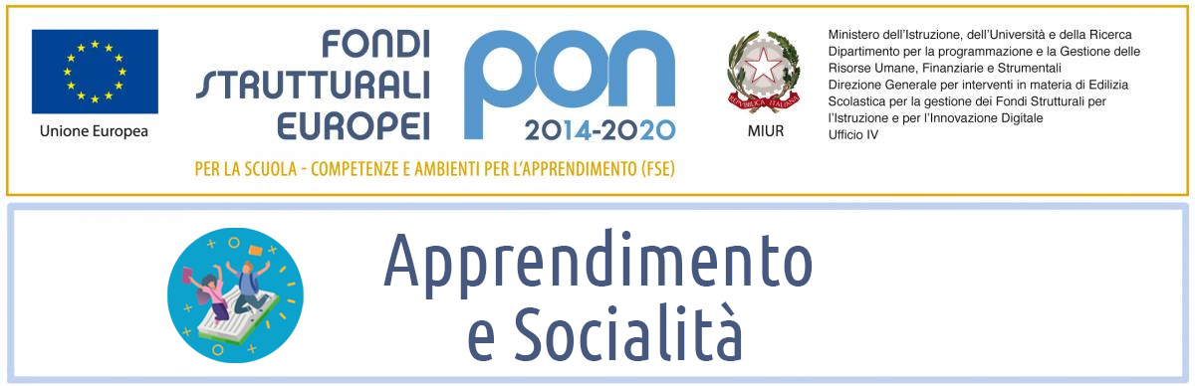

ISTITUTO OMNICOMPRENSIVO STATALE
Via Vigna del Principe 88816 STRONGOLI (KR)
tel. 0962/818345 - fax 0962/818379 cod. fisc. 81005470794 - cod. mecc. KRIC80900B
e-mail: kric80900b@istruzione.it - pec: kric80900b@pec.istruzione.it sito web: www.iostrongolikr.edu.it

All’Albo on line della scuola
Alla sezione PON del sito web istituzionale
Alla sezione Amministrazione Trasparente del sito web istituzionale

OGGETTO : Determina proroga indizione procedura di individuazione alunni destinatari degli interventi formativi nell'ambito del PON “per la scuola, competenze e ambienti per l’apprendimento” 2014-2020 finanziato con FSE e FDR di cui all’Avviso pubblico Prot. n. 9707 del 27/04/2021 – Realizzazione di percorsi educativi volti al potenziamento delle competenze e per l’aggregazione e la socializzazione delle studentesse e degli studenti nell'emergenza Covid -19 (Apprendimento e socialità).

Autorizzati con nota Ministero dell’Istruzione AOODGEFID-17647 del 07/06/2021.
Progetto 10.2.2A-FSEPON-CL-2021-153 – “Una scuola per tutti”

IL DIRIGENTE SCOLASTICO

VISTO il DPR 275/99, concernente norme in materia di autonomia delle istituzioni scolastiche;

VISTO il R.D. 18 novembre 1923, n. 2440, concernente l’amministrazione del Patrimonio e la Contabilità Generale dello Stato ed il relativo regolamento approvato con R.D. 23 maggio 1924, n. 827 e ss.mm. ii.;

VISTO il Decreto del Presidente della Repubblica 8 marzo 1999, n. 275, concernente il Regolamento recante norme in materia di autonomia delle Istituzioni Scolastiche, ai sensi della legge 15 marzo 1997, n. 59;

VISTO il Decreto Legislativo 30 marzo 2001, n. 165 recante “Norme generali sull’ordinamento del lavoro alle dipendenze della Amministrazioni Pubbliche” e ss.mm.ii.;

VISTO il Decreto Interministeriale 28 agosto 2018, n 129, recante «Istruzioni generali sulla gestione amministrativo-contabile delle istituzioni scolastiche, ai sensi dell’articolo 1, comma 143, della legge 13 luglio
2015, n. 107»;

VISTO l’Avviso n. AOODGEFID U.0009707 del 27-04-2021, emanato nell’ambito del programma Operativo Nazionale “Per la scuola, competenze e ambienti per l’apprendimento” 2014-2020. Asse I – Istruzione – Fondo Sociale Europeo (FSE). Programma Operativo Complementare “Per la scuola, competenze e ambienti per l’apprendimento” 2014-2020. Asse I – Istruzione – Obiettivi Specifici 10.1, 10.2 e 10.3 – Azioni 10.1.1, 10.2.2 e 10.3.1 con particolare riferimento al primo ciclo e al secondo ciclo e anche tramite percorsi on-line, mira a realizzare percorsi educativi volti al potenziamento delle competenze e per l’aggregazione e la socializzazione delle studentesse e degli studenti nell’emergenza Covid-19.

VISTA la candidatura inoltrata da questa Istituzione scolastica;

VISTA la nota prot.n. AOODGEFID - 17647 del 07/06/2021 con la quale il MIUR – Dipartimento per il sistema educativo di istruzione e formazione – Direzione Generale per i fondi strutturali per l’istruzione, l’edilizia scolastica e la scuola digitale - ha comunicato che è stato autorizzato il progetto proposto da questa Istituzione Scolastica;

VISTI i Regolamenti UE e tutta la normativa di riferimento per la realizzazione del suddetto progetto;

VISTO il Programma Annuale per l’esercizio finanziario 2021, approvato dal Commissario ad Acta con delibera n° 3 del 15/02/2021 28;

VISTO il decreto prot. n° 9034 del 16/11/2021, di formale assunzione in bilancio del finanziamento relativo al progetto;

CONSIDERATO che il percorso formativo di cui al progetto prevede n. 11 moduli;

CONSIDERATO che le domande pervenute nei termini indicati con avviso prot. n. 31 del 03/01/2022, come rettificato con avviso prot. n. 73 del 05/01/2022 non sono in numero sufficiente per l’attivazione dei suddetti moduli, ad eccezione del modulo n. 6, Pi greco M.

PRESO ATTO che si rende necessario prorogare i termini per la presentazione delle adesioni ai suddetti moduli;

DETERMINA

Art. 1 Oggetto
Di prorogare, con gli stessi criteri e condizioni, la procedura per la selezione degli studenti della scuola di I° e II° grado destinatari degli interventi formativi del PON FSE e FDR - Apprendimento e socialità” in riferimento ai seguenti moduli:

Moduli n° | Tipologia modulo e  indicazione didattica | Titolo del  modulo | Destinatari | N° Ore
1 | Competenza alfabetica funzionale  Potenziamento della lingua italiana | Logos 1C | 20 alunni delle classi II  Secondaria primo grado  StrongoliCentro | 30
2 | Competenza alfabetica funzionale  Potenziamento della lingua italiana | Logos 1M | 20 alunni delle classi II  Secondaria primo grado  Strongoli Marina | 30
3 | Competenza alfabetica funzionale  Potenziamento della lingua italiana | Logos 2C | 20 alunni delle classi III  Secondaria primo grado  Strongoli Centro | 30
4 | Competenza alfabetica funzionale  Potenziamento della lingua italiana | Logos 2M | 20 alunni delle classi III  Secondaria primo grado  Strongoli Marina | 30
5 | Competenza in Scienze, Tecnologie,  Ingegneria e Matematica (STEM)  Potenziamento di Matematica | Pi greco C | 20 alunni delle classi II/III  Secondaria primo grado  Strongoli Centro | 30
7 | Competenza digitale  Diritti e responsabilità in Internet | inform@ttivi  C | 20 alunni classi III  Secondaria primo grado  Strongoli Centro | 30
8 | Competenza digitale  Diritti e responsabilità in Internet | inform@ttivi  M | 20 alunni classi III  Secondaria primo grado  Strongoli Marina | 30
9 | Competenza in Scienze, Tecnologie,  Ingegneria e Matematica (STEM)  Potenziamento di Matematica | Comporre e scomporre biennio | 19 alunni del biennio  Secondaria secondo grado | 30
10 | Competenza in Scienze, Tecnologie,  Ingegneria e Matematica (STEM)  Potenziamento di Matematica | Matematica  per  comunicare | 20 alunni del triennio  Secondaria secondo grado | 30
11 | Competenza multi linguistica  Laboratorio digitale per il potenziamento della lingua straniera | Fly with English | 20 alunni (priorità al triennio)  Secondaria secondo grado | 30

Art. 2 Presentazione delle domande
Le domande di partecipazione dovranno pervenire presso gli uffici della segreteria dell’Istituto Omnicomprensivo di Strongoli sita in via Vigna del Principe o tramite mail al seguente indirizzo di P.E: kric80900b@istruzione.it , entro le ore 24:00 del 25 gennaio 2022.
I Tutor che sono stati nominati per i singoli moduli, agevoleranno le operazioni provvedendo a garantire la raccolta delle adesioni nei termini previsti anche mediante solleciti agli allievi delle classi coinvolte nell’iniziativa progettuale.

Art. 3 Responsabile del Procedimento
Ai sensi dell’art. 31 del D. Lgs. 50/2016 (art. 9 e 10 del D.P.R. n.207/10), viene nominato Responsabile del Procedimento il dirigente scolastico prof.ssa Anna Maria Tafuri.

La presente determina è pubblicata sul Sito internet di questa Istituzione scolastica www.iostrongolikr.edu.it

IL DIRIGENTE SCOLASTICO
Prof.ssa Anna Maria Tafuri
Firma autografa sostituita a mezzo stampa , ai sensi dell'art. 3, comma 2, del D.Lgs n.39/1993

